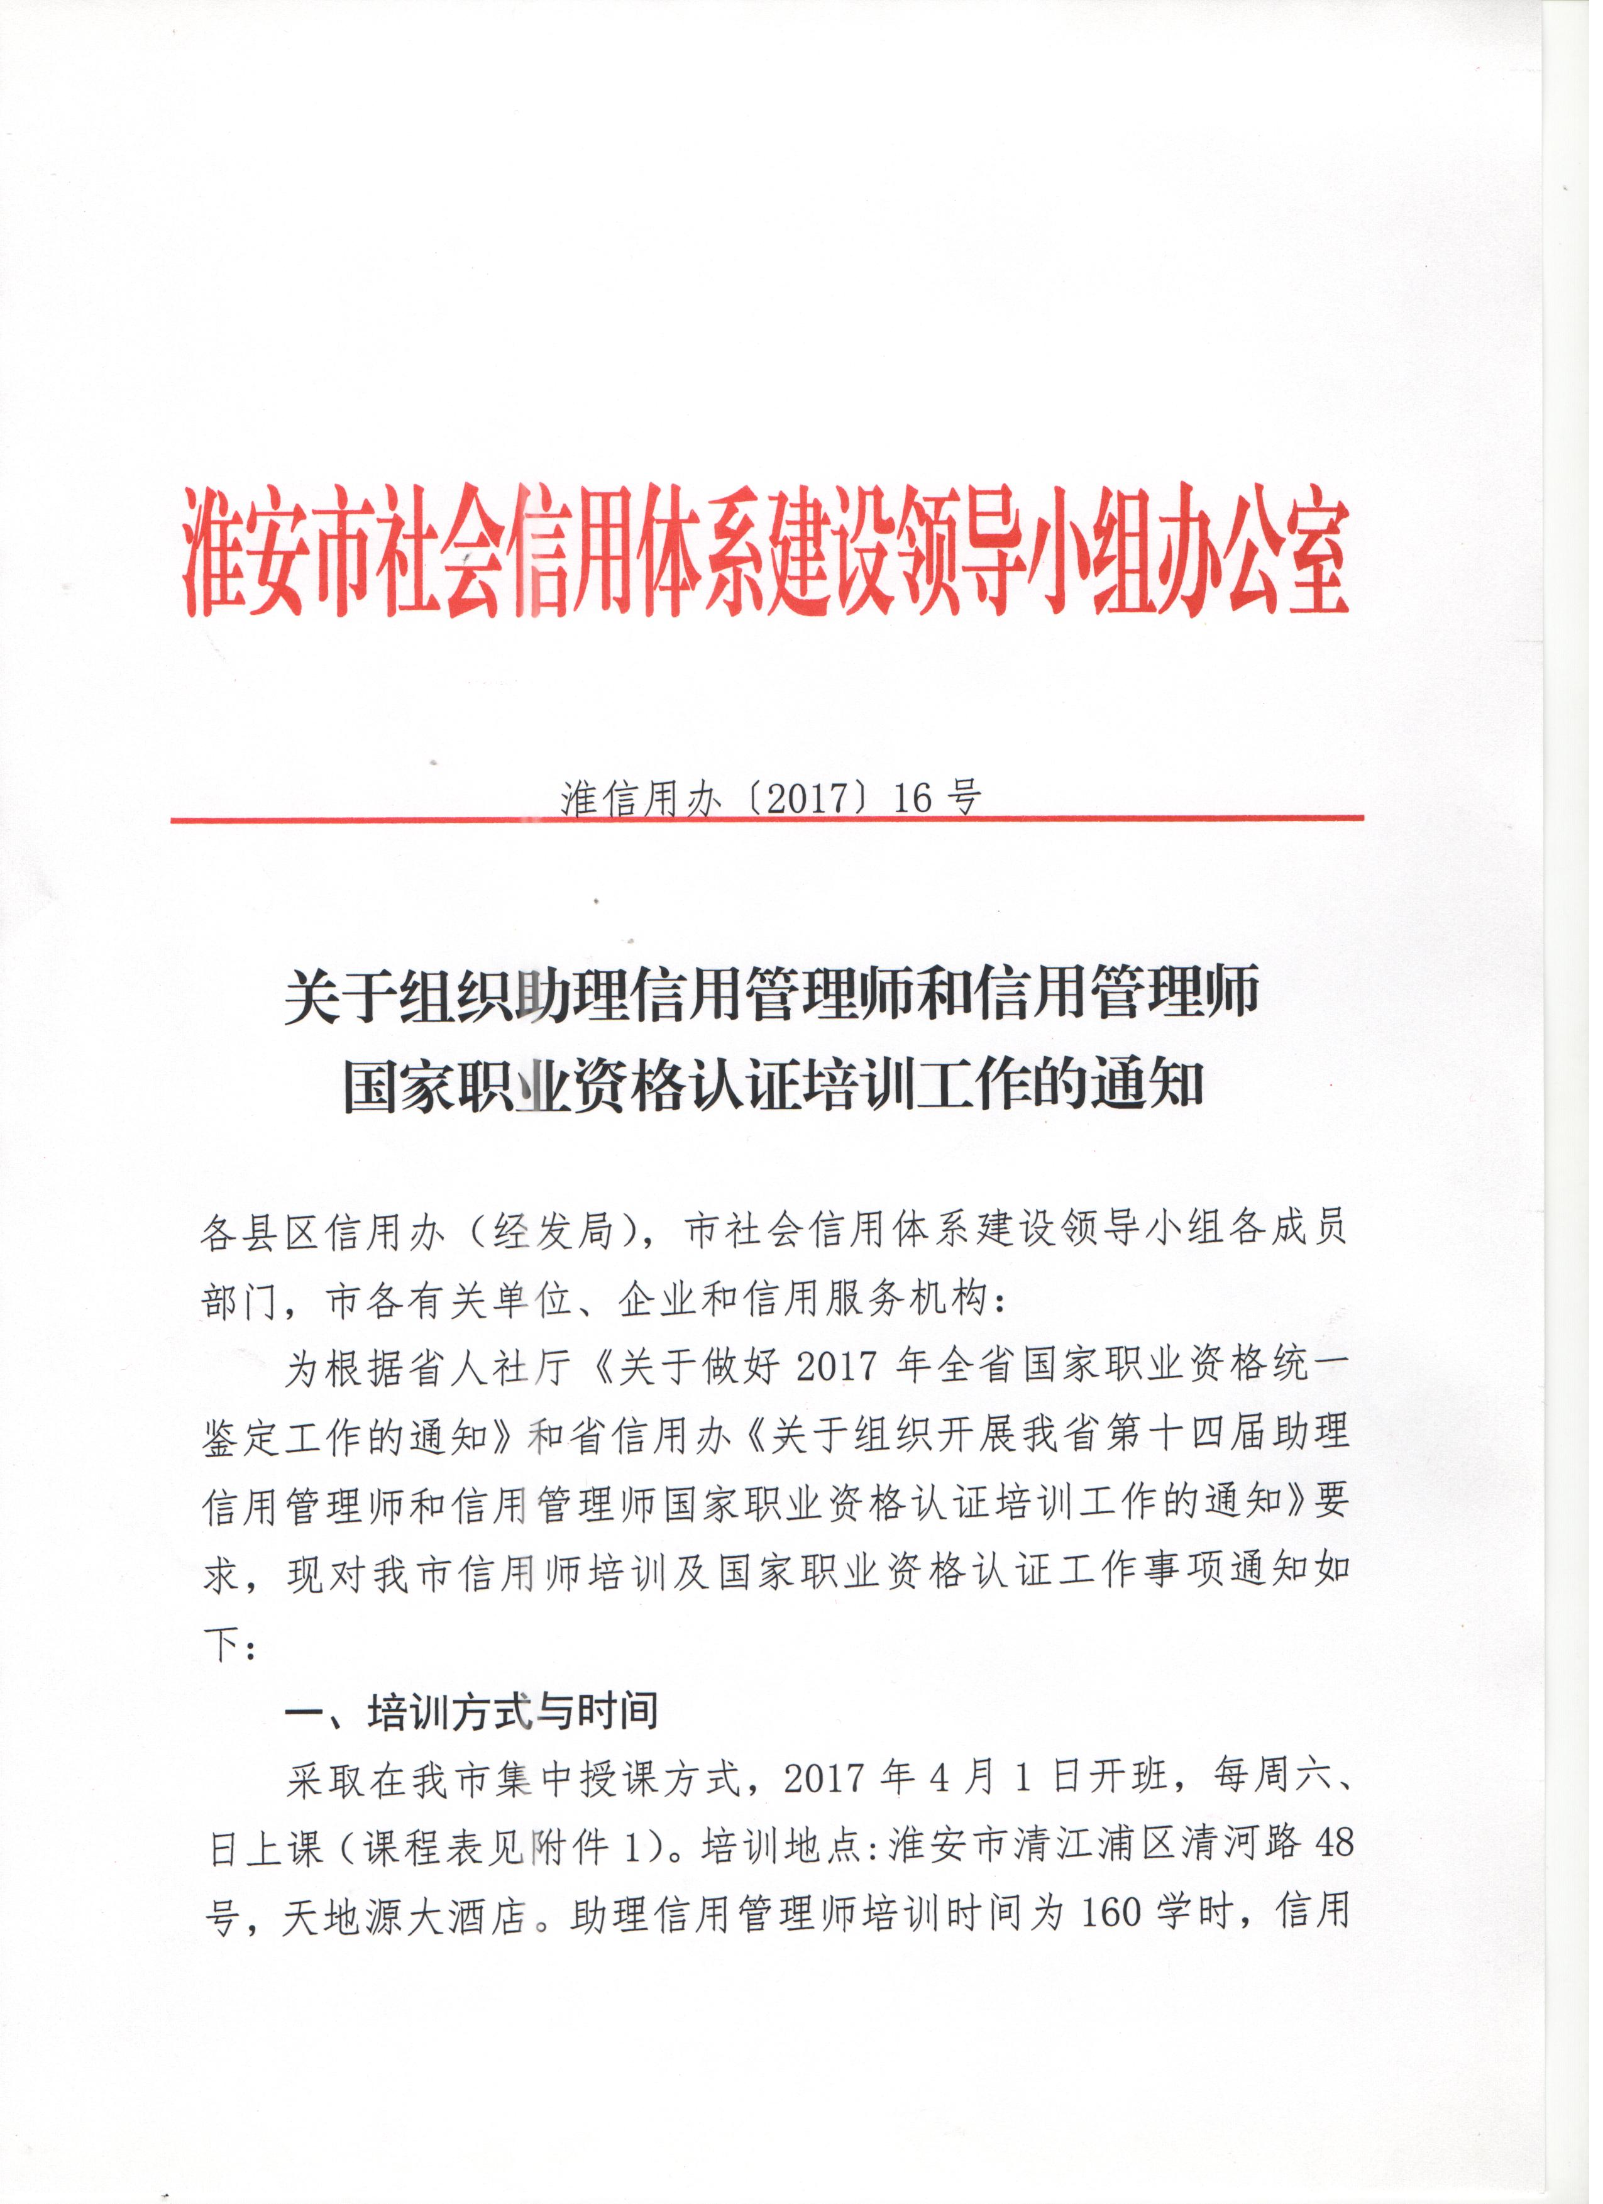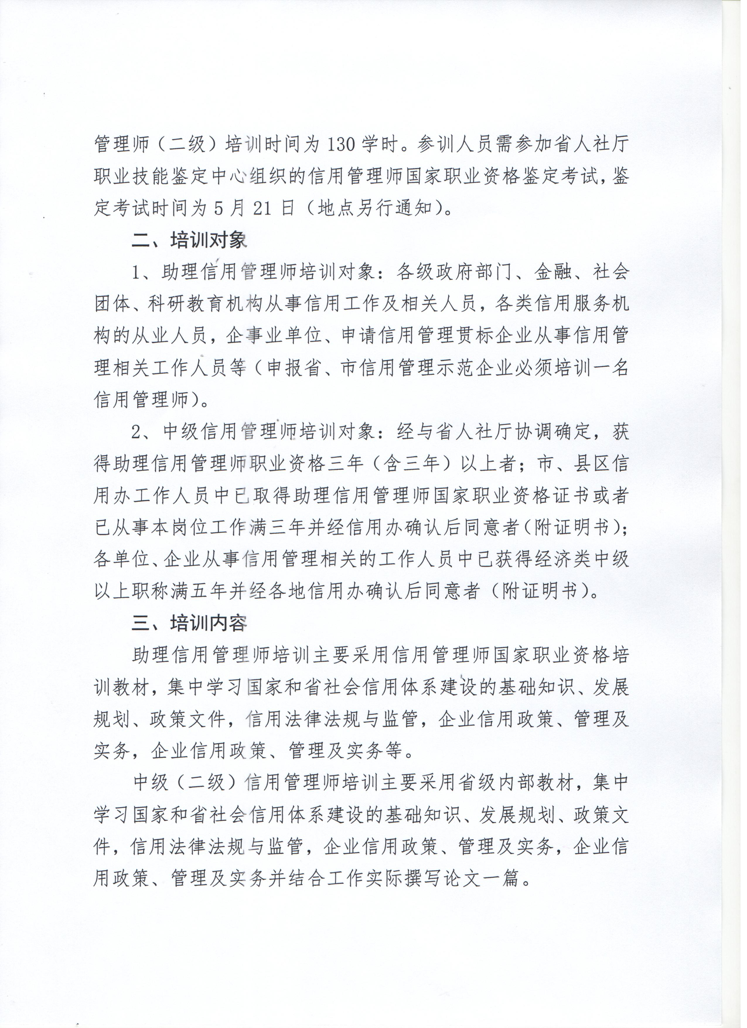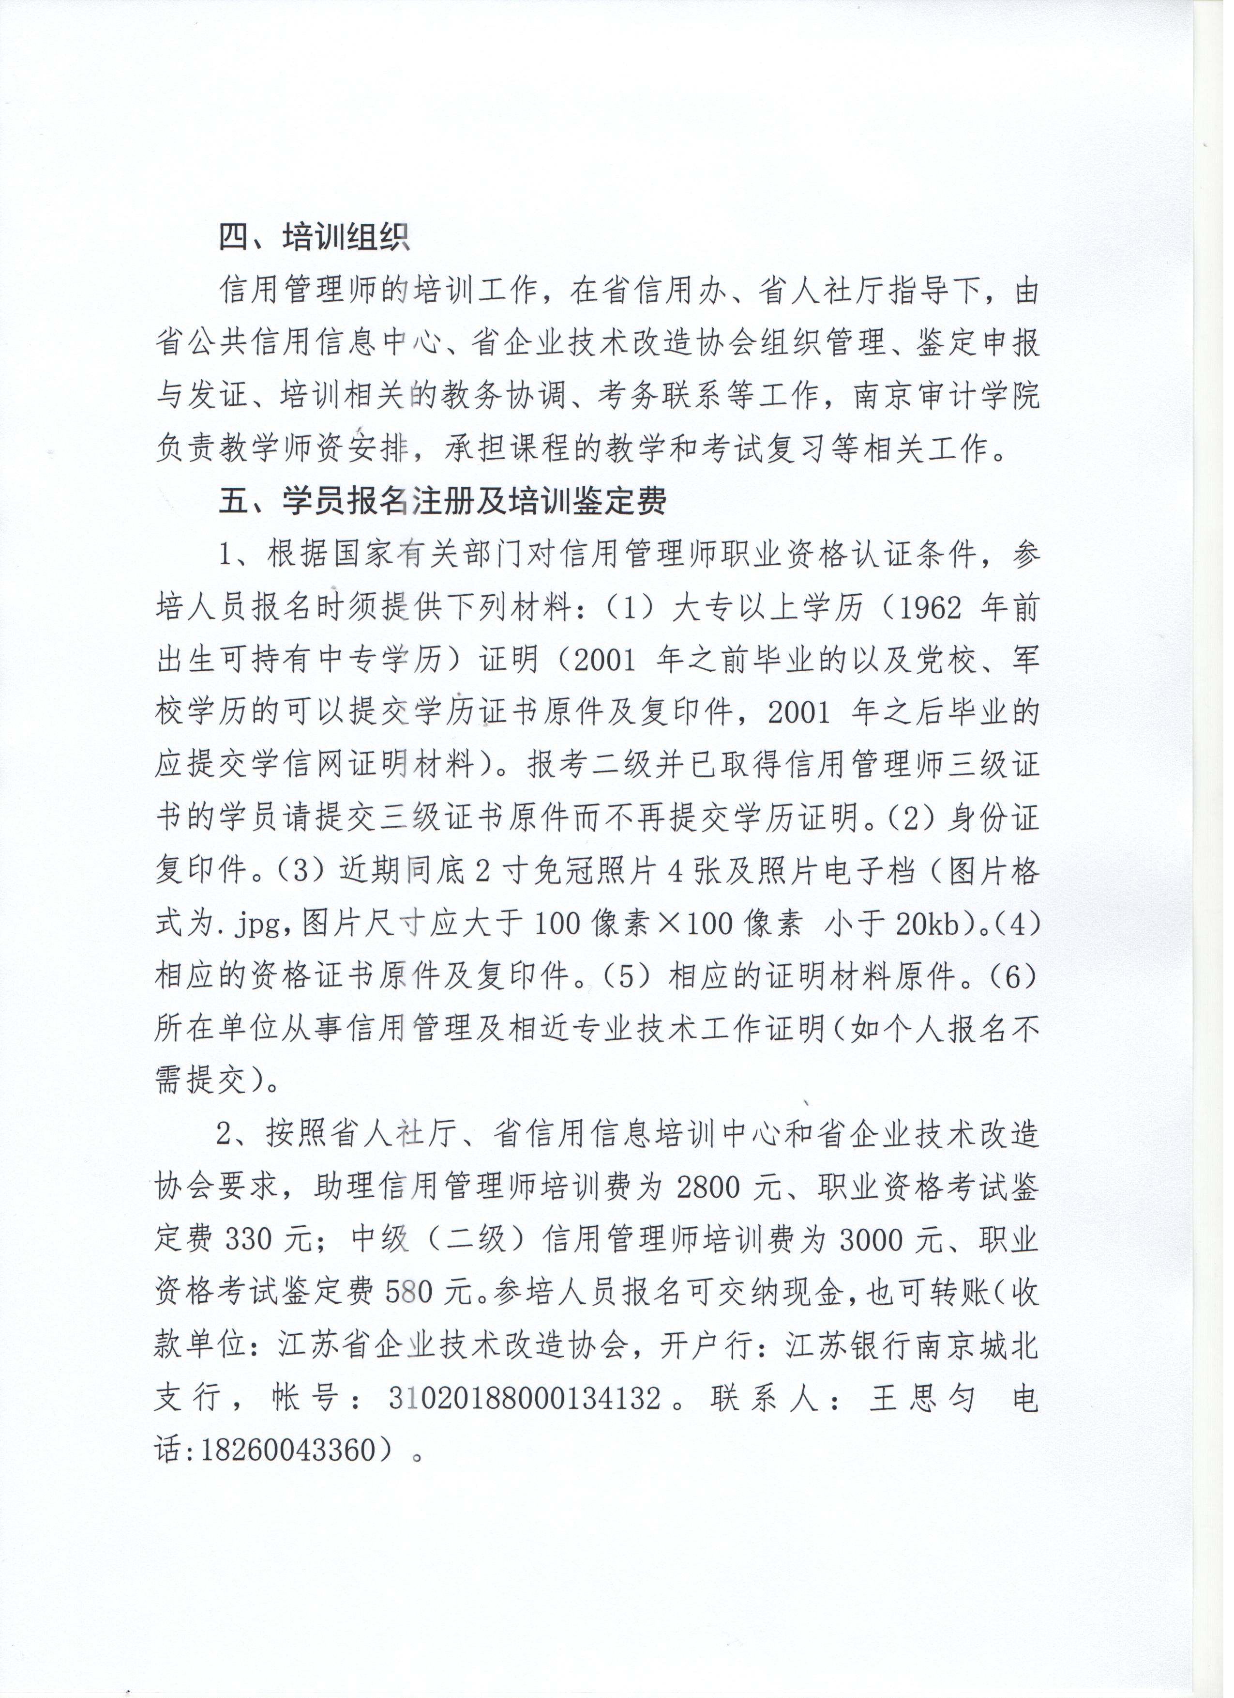
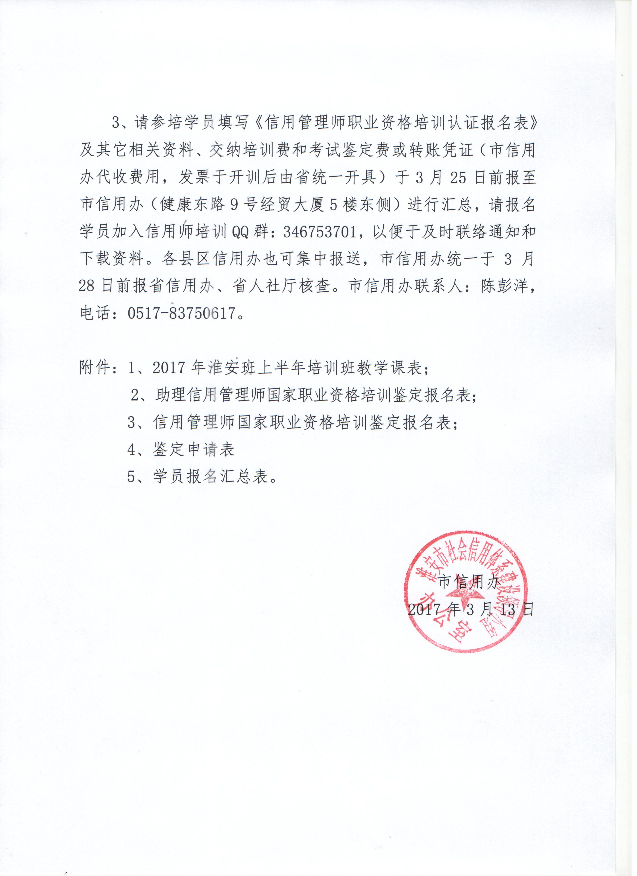

附件1： 培训计划表
时间 |  | 活动、教学内容
4月1日  （星期六） | 8:30-11:30 | 论文辅导（中级）
4月1日  （星期六） | 14:00-17:00 | 基础知识（初级）
4月1日  （星期六） | 18:00-21:00 | 基础知识（初级）
4月8日  （星期六） | 8:30-11:30 | 基础知识（初级）
4月8日  （星期六） | 14:00-17:00 | 基础知识（初级）
4月8日  （星期六） | 18:00-21:00 | 辅导
4月8日  （星期六） | 8:30-11:30 | 信息采集、分析与授信  （中级）
4月8日  （星期六） | 14:00-17:00 | 信息采集、分析与授信  （中级）
4月8日  （星期六） | 18:00-21:00 | 辅导
4月9日  （星期日） | 8:30-11:30 | 客户资信管理（初级）
4月9日  （星期日） | 14:00-17:00 | 客户资信管理（初级）
4月9日  （星期日） | 18:00-21:00 | 辅导
4月9日  （星期日） | 8:30-11:30 | 信用管理部门与市场开拓（中级）
4月9日  （星期日） | 14:00-17:00 | 信用管理部门与市场开拓（中级）
4月9日  （星期日） | 18:00-21:00 | 辅导
4月15日  （星期六） | 8:30-11:30 | 客户资信管理（初级）
4月15日  （星期六） | 14:00-17:00 | 客户资信管理（初级）
4月15日  （星期六） | 18:00-21:00 | 辅导
4月15日  （星期六） | 8:30-11:30 | 结算与评级（中级）
4月15日  （星期六） | 14:00-17:00 | 结算与评级（中级）
4月15日  （星期六） | 18:00-21:00 | 辅导
4月16日  （星期日） | 8:30-11:30 | 客户资信管理（初级）
4月16日  （星期日） | 14:00-17:00 | 客户资信管理（初级）
4月16日  （星期日） | 18:00-21:00 | 辅导
4月16日  （星期日） | 8:30-11:30 | 企业信用风险转移（中级）
4月16日  （星期日） | 14:00-17:00 | 企业信用风险转移（中级）
4月16日  （星期日） | 18:00-21:00 | 辅导
4月 22日  （星期六） | 8:30-11:30 | 赊销期合同期内信用风险控制（初级）
4月 22日  （星期六） | 14:00-17:00 | 赊销期合同期内信用风险控制（初级）
4月 22日  （星期六） | 18:00-21:00 | 辅导
4月22日  （星期六） | 8:30-11:30 | 账款管理（中级）
4月22日  （星期六） | 14:00-17:00 | 账款管理（中级）
4月22日  （星期六） | 18:00-21:00 | 辅导
4月23日  （星期日） | 8:30-11:30 | 商帐追收与催收  （初级）
4月23日  （星期日） | 14:00-17:00 | 商帐追收与催收  （初级）
4月23日  （星期日） | 18:00-21:00 | 辅导
4月23日  （星期日） | 8:30-11:30 | 政策解读（中级）
4月23日  （星期日） | 14:00-17:00 | 考前讲解答疑（中级）
4月23日  （星期日） | 18:00-21:00 | 辅导
5月6日  （星期六） | 8:30-11:30 | 操作部分(串讲，初级）
5月6日  （星期六） | 14:00-17:00 | 操作部分(串讲，初级）
5月6日  （星期六） | 18:00-21:00 | 辅导
5月7日（星期日） | 8:30-17:00 | 考前讲解答疑（初级）
附件2：
助理信用管理师国家职业资格培训鉴定报名表
报名序号：
姓 名 |  |  |  |  |  |  |  |  | 性 别 |  |  |  |  |  |  |  |  |  |  |  | 民 族 |  |  |  |  |  |  |  |  |  |  |  |  |  | 照片  （近期1寸免冠）
轻微贴
照片处
年月 |  |  |  |  |  | 政 治  面 貌 |  |  |  |  |  |  |  |  |  |  |  | 身份类别
毕业学校 |  |  |  |  |  |  |  |  |  |  |  |  |  |  |  |  |  | 信用工  作年限
最 高  学 历 |  |  |  |  |  |  |  |  |  |  |  |  | 毕业时间 |  |  |  |  |  |  |  |  |  |  |  |  |  | 所学专业
工作单位 |  |  |  |  |  |  |  |  |  |  |  |  |  |  |  |  |  |  |  |  |  |  |  |  |  |  |  |  |  |  |  |  |  | 单位性质
通讯地址 |  |  |  |  |  |  |  |  |  |  |  |  |  |  |  |  |  |  |  |  |  |  |  |  |  |  |  |  |  | 邮政编码
联系电话 |  |  |  |  |  |  | 手机 |  |  |  |  |  |  |  |  |  |  |  |  |  |  |  |  |  | EMAIL地址
单  位  意  见 | （个人报名该栏不用填写）  （单位盖章）  年 月 日 |  |  |  |  |  |  |  |  |  |  |  |  |  |  | 审  批  意  见 |  |  |  |  |  | （个人报名该栏不用填写）  （单位盖章）  年 月 日

注：有关信息代码的填写说明见背面

附件3：
信用管理师国家职业资格培训鉴定报名表
报名序号：
姓 名 |  |  |  |  |  |  |  |  | 性 别 |  |  |  |  |  |  |  |  |  |  |  | 民 族 |  |  |  |  |  |  |  |  |  |  |  |  |  | 照片  （近期1寸免冠）
轻微贴
照片处
年月 |  |  |  |  |  | 政 治  面 貌 |  |  |  |  |  |  |  |  |  |  |  | 身份类别
毕业学校 |  |  |  |  |  |  |  |  |  |  |  |  |  |  |  |  |  | 信用工  作年限
最 高  学 历 |  |  |  |  |  |  |  |  |  |  |  |  | 毕业时间 |  |  |  |  |  |  |  |  |  |  |  |  |  | 所学专业
工作单位 |  |  |  |  |  |  |  |  |  |  |  |  |  |  |  |  |  |  |  |  |  |  |  |  |  |  |  |  |  |  |  |  |  | 单位性质
通讯地址 |  |  |  |  |  |  |  |  |  |  |  |  |  |  |  |  |  |  |  |  |  |  |  |  |  |  |  |  |  | 邮政编码
联系电话 |  |  |  |  |  |  | 手机 |  |  |  |  |  |  |  |  |  |  |  |  |  |  |  |  |  | EMAIL地址
单  位  意  见 | （个人报名该栏不用填写）  （单位盖章）  年 月 日 |  |  |  |  |  |  |  |  |  |  |  |  |  |  | 审  批  意  见 |  |  |  |  |  | （个人报名该栏不用填写）  （单位盖章）  年 月 日

注：有关信息代码的填写说明见背面

报考信息说明

一、报名表中的信息项，除单位意见和审批意见由单位和审批部门填写，报名序号由报名点工作人员填写外，其它信息项均由培训认证人员用汉字和数字填写，代码需填在小方框内。
二、各有关项目的代码及说明如下：
性 别：1、男 2、女
民 族：1、汉族 2、少数民族
政治面貌：1、中共党员 2、共青团员 3、民主党派 4、群众
身份类别：1、工人 2、干部 3、其他
最高学历：1、硕研以上 2、大学本科 3、大学专科
4、中专 5、高中 6、初中
所学专业：1、与培训认证专业相同 2、与培训认证专业相近
3、与培训认证专业不同 4、无专业
单位性质：1、机关 2、事业 3、企业 4、其他
毕业时间：填年份的后两位及月份
三、所缴纳的近期同底免冠彩色2寸照片4张，必须是未使用过的，否则报名点不予办理。备用照片背面写上市名和姓名，并轻微粘在报名表的右上角，以便撕下贴在准考证和资格证书上。

附件4：
姓名 |  |  |  |  |  |  | 性别 |  |  |  |  |  | 年龄 |  |  |  |  | 学历
身份证号 |  |  |  |  |  |  |  |  |  |  |  |  |  |  |  | 联系电话
通讯地址 |  |  |  |  |  |  |  |  |  |  |  |  |  |  |  | 邮政编码
原证书等级 |  |  |  |  |  |  |  | 授证单位 |  |  |  |  |  |  |  | 授证时间
申报职业  （工种） |  |  |  | 信用管理师 |  |  |  |  |  |  | 申报等级 |  |  |  | 级 |  | 专业  工龄
参加过何种  职业培训（教育） |  |  |  |  |  |  |  |  |  |  |  |  |  |  | 毕（结）业  时间
其他证明
材料
以上部分由考生填写，以下部分由鉴定机构填写
鉴定机构资格初审 意见 |  | 审核人签字：  年 月 日
准考证号
各项  实得分 |  | 项目 |  |  | 知识 |  |  |  |  | 技能 |  |  |  | 综合
 |  | 分数
考生鉴定申请表

（填写前2行即可）

附件5：
淮安市信用管理师职业资格鉴定学员报名汇总表
序号 | 姓名 | 性别 | 身份证号 | 学历 | 手机号码

